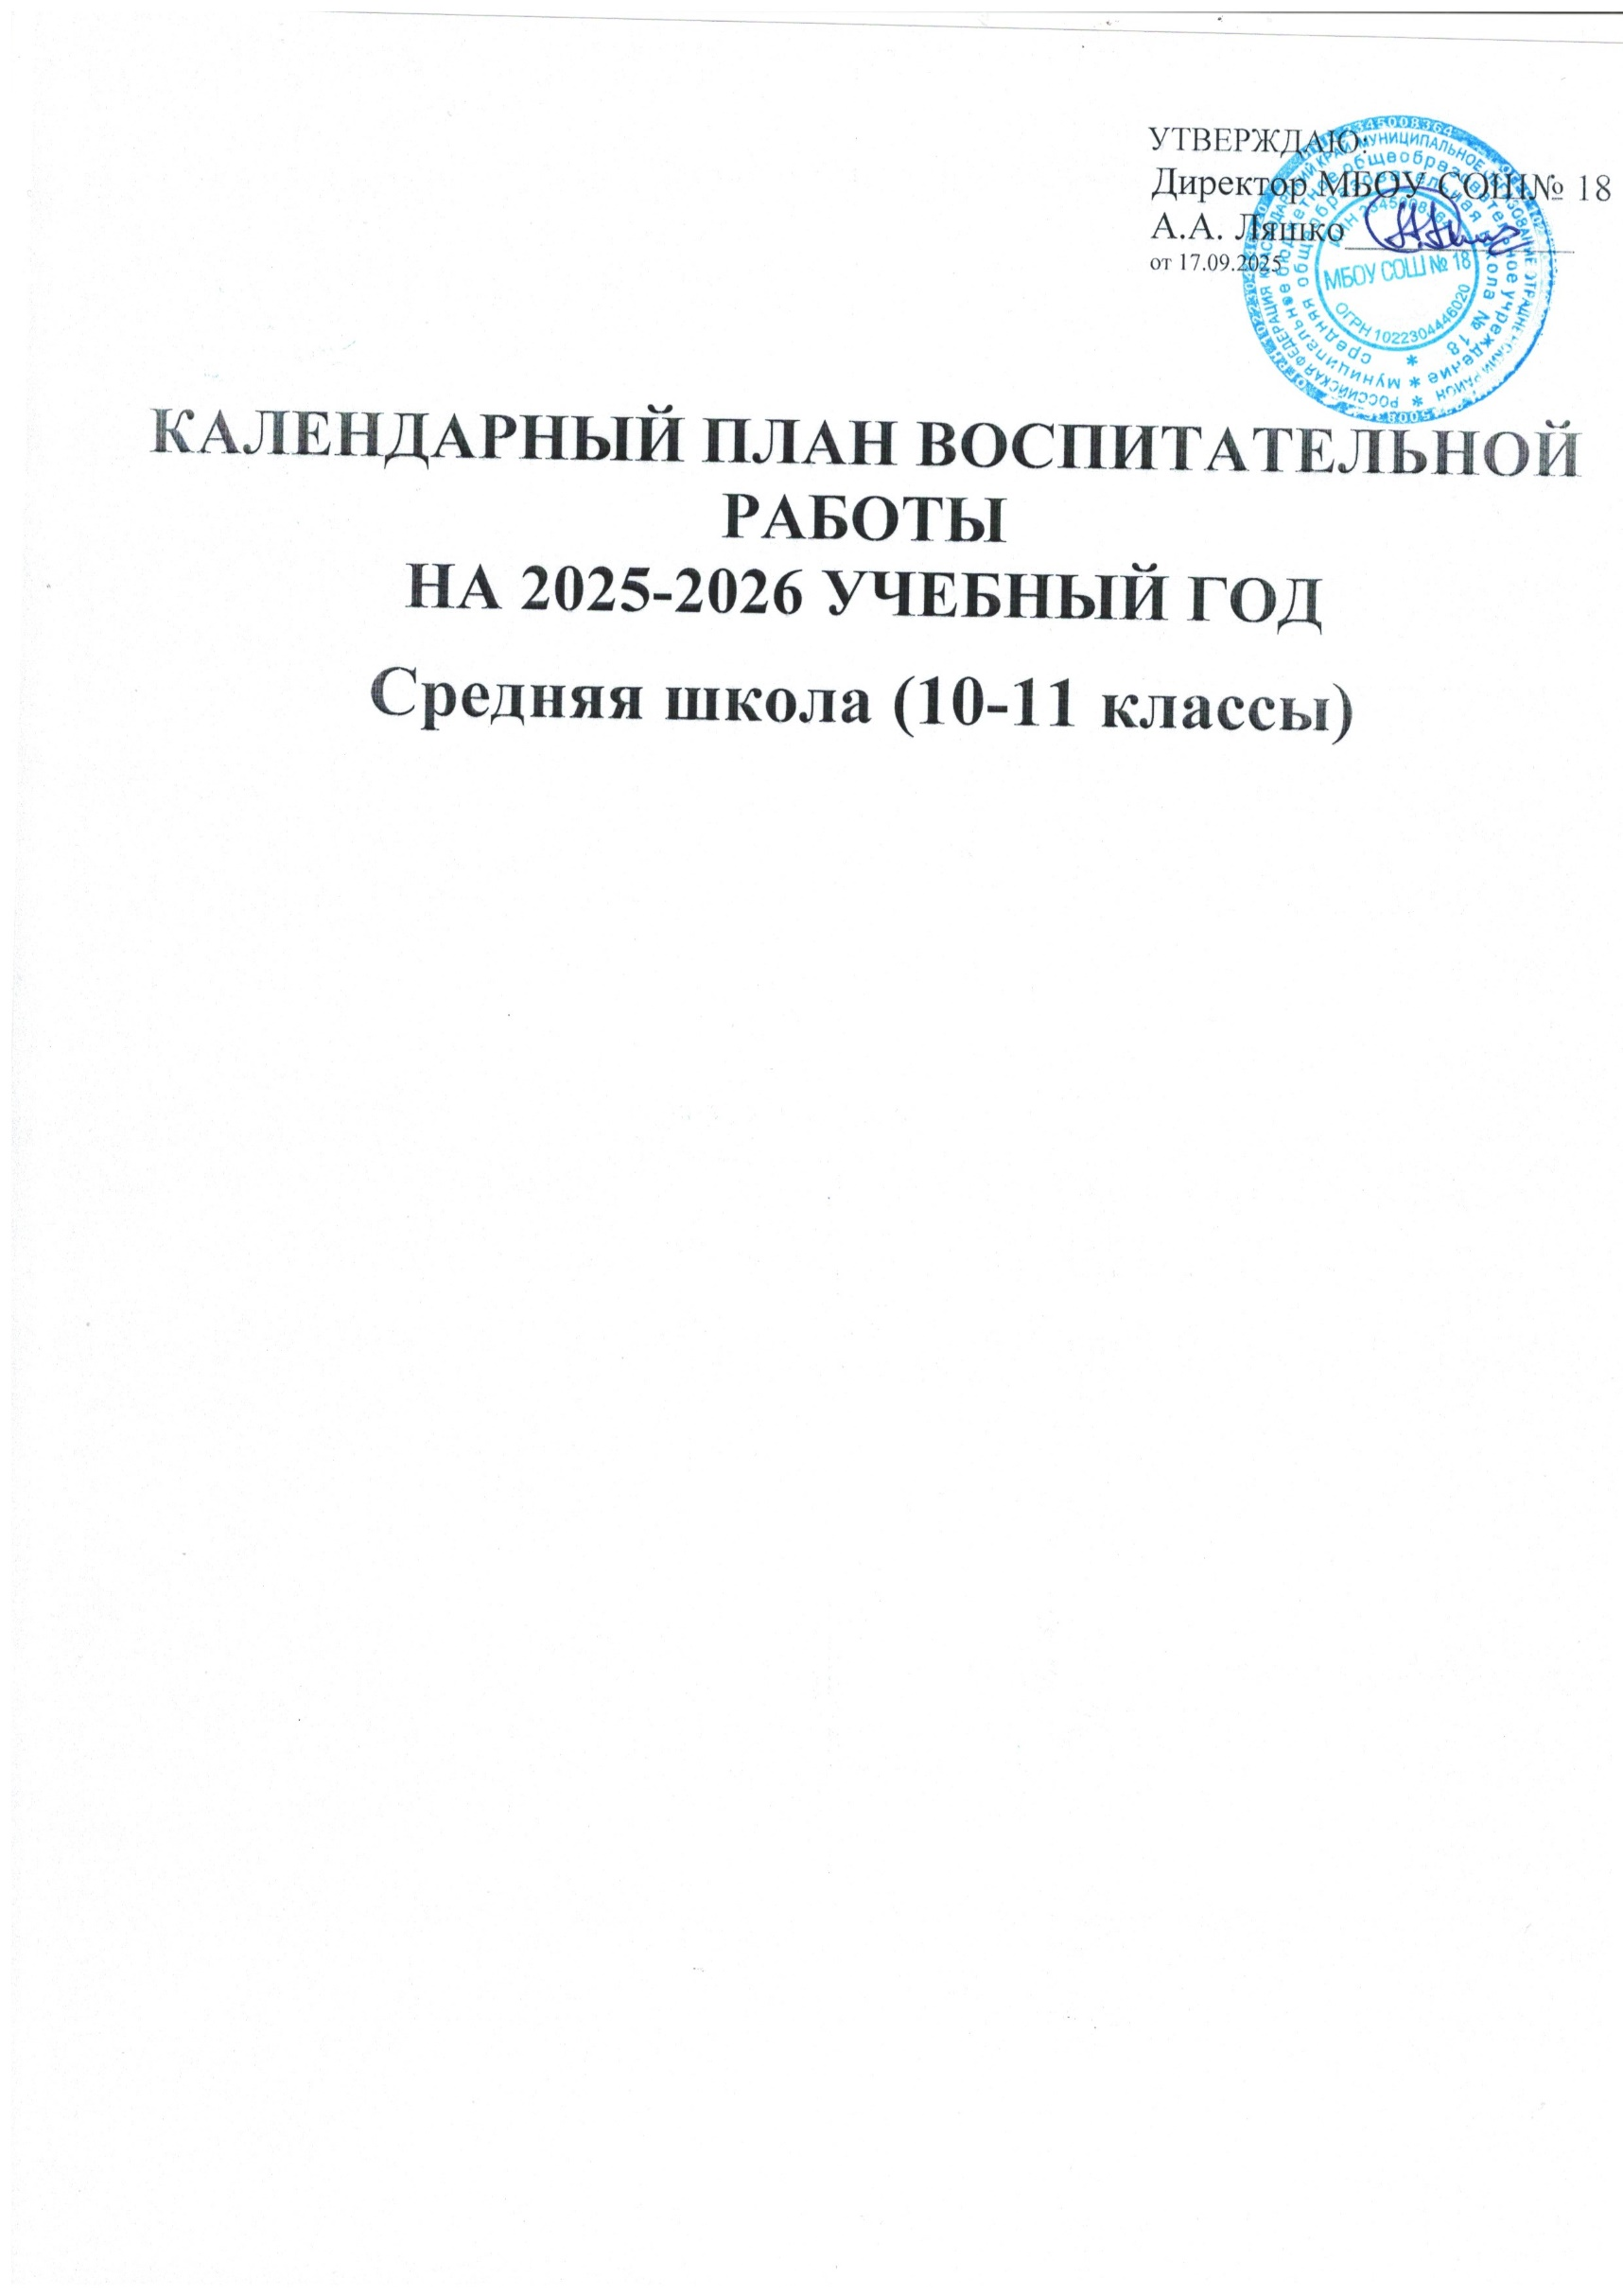
КАЛЕНДАРНЫЙ ПЛАН ВОСПИТАТЕЛЬНОЙ РАБОТЫ
НА 2025-2026 УЧЕБНЫЙ ГОД
Средняя школа (10-11 классы)
Модуль «Основные школьные дела»
Мероприятия / форма проведения | Классы | Дата | Ответственные
Общешкольная линейка, посвященная  «Первому звонку – 2025 года» | 10-11 | 1 сентября | Замдиректора по ВР, Советник директора по воспитанию, классные  руководители
Подъем Флага РФ, Краснодарского края и исполнение Гимнов (линейка) | 10-11 | Каждый  понедельник | Замдиректора по ВР,  Советник директора по воспитанию
«Разговоры о важном» | 10-11 | Каждый  понедельник | Классные руководители
Акция, посвященная окончанию Второй мировой войны «Голубь мира» (беседы) | 10-11 | 3 сентября | Учитель истории
«Международный день распространения грамотности (классные часы) | 10-11 | 8 сентября | Классные  руководители
«Международный день памяти жертв фашизма» (классные часы) | 10-11 | 14 сентября | Классные  руководители
«День зарождения российской государственности» (круглый стол) | 10-11 | 21 сентября | Учитель истории,  классные  руководители
«Всемирный день туризма» (спортивные соревнования) | 10-11 | 27 сентября | Учитель физкультуры, классные  руководители
«День воссоединения Донецкой Народной Республики, Луганской Народной Республики, Запорожской области и Херсонской области с Российской Федерацией (классные часы) | 10-11 | 30 сентября | Учитель истории,  классные  руководители
«Международный день пожилых людей» (поздравление учитель пенсионеров) | 10-11 | 1 октября | Классные  руководители
«Международный день музыки» ( классные часы) | 10-11 | 1 октября | Учитель музыки
«День учителя» (поздравительный концерт) | 10-11 | 5 октября | Замдиректора по ВР, Советник директора по воспитанию, классные  руководители
«День отца» (спортивные соревнования с приглашением пап) | 10-11 | 19 октября | Учитель физкультуры, классные  руководители
«Международный день школьных библиотек» (экскурсия в школьную библиотеку) | 10-11 | 27 октября | Классные  руководители, библиотекарь
«День народного единства» (классные часы) | 10-11 | 4 ноября | Классные  руководители
«День сотрудников органов внутренних дел Российской Федерации» (встреча с инспектором ОПДН, беседы) | 10-11 | 30 ноября | Классные  руководители
«День математика» (круглый стол) | 10-11 | 1 декабря | Классные  руководители, учителя математике
«Международный день инвалидов» (беседы) | 10-11 | 3 декабря | Классные  руководители, социальный педагог
«День неизвестного солдата» (линейка) | 10-11 | 3 декабря | Замдиректора по ВР, Советник директора по воспитанию, классные  руководители
«Битва за Москву в период ВОВ» | 10-11 | 5 декабря | Классные  руководители, учитель истории
«Международный день добровольцев» (линейка) | 10-11 | 5 декабря | Советник директора по воспитанию
«День героев Отечества» (классные часы) | 10-11 | 9 декабря | Классные  руководители, учитель истории
«День Конституции» ( круглые столы) | 10-11 | 12 декабря | Классные  руководители, учитель истории
«День спасателя Российской Федерации» (посещение пожарной части) | 10-11 | 27 декабря | Классные  руководители, учитель ОБЗР
Предновогодний турнир по пионерболу | 10-11 | 12-15  декабря | Учитель физкультуры
Предновогодний турнир по волейболу | 10-11 | 19-22  декабря | Учитель физкультуры
Новогодние Ёлки (новогодние вечера школьные) | 10-11 | 22-26  декабря | Зам. директора по ВР, классные руководители, Советник директора.
«Рождественские посиделки» (круглый стол) | 10-11 | 7 января | Классные руководители
«День российского студенчества» (классные часы) | 10-11 | 25 января | Классные руководители
«Международный день без Интернета»  ( беседы) | 10-11 | 25 января | Классные руководители, учитель информатики
«День освобождения Ленинграда от фашистской блокады» (Виртуальные экскурсии) | 10-11 | 27 января | Классные  руководители, учитель истории
«День разгрома советскими войсками немецко- фашистских войск в сталинградской битве ( классные часы) | 10-11 | 2 февраля | Классные  руководители, учитель истории
«День памяти воинов- интернационалистов»  (линейка) | 10-11 | 15 февраля | Замдиректора по ВР, Советник директора по воспитанию, классные  руководители
«День защитника отечества» (спортивные соревнования «А-ну-ка парни») | 10-11 | 23 февраля | Классные руководители, учитель физической культуры
«Международный женский день» (праздничный концерт) | 10-11 | 8 марта | Зам. директора по ВР,  Советник директора по воспитанию,  классные руководители
«День воссоединения Крыма с Россией» (виртуальная экскурсия, круглый стол) | 10-11 | 18 марта | Классные руководители, учитель истории
«Всемирный день поэзии» (конкурс чтецов, круглый стол) | 10-11 | 2 1марта | Классные руководители, учителя литературы
«Всемирный день театра» (посещение театра) | 10-11 | 27 марта | Классные руководители, руководитель театра
«Всемирный день здоровья» (спортивные соревнования) | 10-11 | 7 апреля | Классные руководители, учитель физической культуры
«День космонавтики» ( виртуальная экскурсия, беседы) | 10-11 | 12 апреля | Классные руководители
«День памяти о геноциде советского народа нацистами и их пособниками в годы ВОВ» (классные часы) | 10-11 | 19 апреля | Классные руководители
«Праздник Весны и Труда» (праздничный концерт подготовленный советом старшеклассников) | 10-11 | 1 мая | Классные руководители, совет старшеклассников
«День Победы» (митинг на памятнике ВОВ) | 10-11 | 9 мая | Зам. директора по ВР,  Советник директора по воспитанию,  классные руководители
«Международный день музеев» (посещения музея) | 10-11 | 18 мая | Классные руководители
«День детских общественных организаций России» (Линейка) | 10-11 | 19 мая | Советник директора по воспитанию
«День славянской письменности и культуры» (классные часы) | 10-11 | 24 мая | Классные руководители, учителя русского языка литературы
Акция «Письма солдату», сбор  помощи военнослужащим | 10-11 | В течение года | Классные руководители
Линейка «Последний звонок -2026» | 10-11 | 23-26 мая | Замдиректора по ВР,  Советник директора по воспитанию,  Классные руководители
Итоговые классные часы | 10-11 | 23-26 мая | Классные руководители
«Международный день защиты детей»  (праздничная развлекательная программа) | 10-11 | 1 июня | Зам директора по ВР,  Советник директора по воспитанию, классные руководители
«День эколога» (беседы) | 10-11 | 5 июня | Классные руководители
«День русского языка» (круглый стол) | 10-11 | 6 июня | Классные руководители, учителя русского языка
«День России» (праздничный концерт совместно с СДК) | 10-11 | 12 июня | Зам директора по ВР,  Советник директора по воспитанию, классные руководители, сотрудники СДК
«День памяти и скорби» ( митинг) | 10-11 | 22 июня | Зам директора по ВР,  Советник директора по воспитанию, классные руководители, сотрудники СДК
«День молодежи» (школьный вечер) | 10-11 | 27 июня | Зам директора по ВР,  Советник директора по воспитанию, классные руководители
«День семьи, любви и верности» (праздничный концерт) | 10-11 | 7 июля | Зам директора по ВР,  Советник директора по воспитанию, классные руководители
«День военно-морского флота» (виртуальная экскурсия) | 10-11 | 26 июля | Классные руководители
«День физкультурника» ( выход в поход, по окрестностям станицы Малотенгинской) | 10-11 | 8 августа | Учитель физической культуры
«День Государственного флага Российской Федерации» (классные часы) | 10-11 | 22 августа | Классные руководители
«День воинской славы Росси» (беседы) | 10-11 | 23 августа | Классные руководители
«День российского кино»  (беседы, просмотр фильма) | 10-11 | 27 августа | Классные руководители

Модуль «Классное руководство»
(согласно индивидуальным планам классных руководителей)
Заседание МО классных рук-ей | 10-11 | 29 августа |  | Зам директора по ВР
Планирование воспитательной работы с классов на 2025-2026 учебный год | 10-11 | До 15  сентября |  | Классные руководители
Планирование Индивидуальной работы с учащимися: Активом, «Группой риска»,  «ВШК» | 10-11 | До 15  сентября |  | Классные руководители
Проведение классных часов, Даты и темы планируете для своего класса на год! | 10-11 | 1раз в  неделю |  | Классные руководители
Организация занятости учащихся во внеурочное время | 10-11 | До 15  Сентября |  | Зам директора по ВР  Классные руководители
Оформление классных уголков | 10-11 | До 15  сентября |  | Классные руководители
Проверка планирования воспитательной работы | 10-11 | с 16  сентября |  | Зам директора по ВР
Заседание МО классных рук-ей | 10-11 | ноябрь |  | Замдиректора по ВР
Заседание МО классных рук-ей | 10-11 | март |  | Зам директора по ВР
Педсовет по воспитательной работе | 10-11 | март |  | Зам директора по ВР
Прогноз летней занятости учащихся | 10-11 | Апрель |  | Классные руководители
Сбор информации о кандидатах на стенд  «Гордость школы» | 10-11 | До 25 мая |  | Зам. директора по ВР
Анализ ВР с классом за уч. год | 10-11 | До 10  июня |  | Классные руководители
Организация летней занятости учащихся | 10-11 | Май-июнь |  | Классные руководители
Модуль "Внешкольные мероприятия"
Внешкольные тематические мероприятия воспитательной направленности, организуемые педагогами по изучаемым в образовательной организации учебным  предметам, курсам, модулям | 10-11 | В течение года | Классные руководители, учителя-предметники
Экскурсии, походы выходного дня, организуемые в классах классными руководителями, в том числе совместно с  родителями (законными представителями) | 10-11 | В течение года | Классные руководители
Модуль "Социальное партнерство"
Участие представителей организаций- партнеров, в том числе в соответствии с договорами о сотрудничестве, в проведении отдельных мероприятий в рамках рабочей программы воспитания и календарного плана  воспитательной работы | 10-11 | В течение года |  | Зам директора по ВР, социальный педагог
Участие представителей организаций- партнеров в проведении отдельных уроков, внеурочных занятий, внешкольных мероприятий соответствующей тематической  направленности. | 10-11 | В течение года |  | Зам директора по ВР,социальный педагог

Модуль «Внеурочная деятельность» основные внеурочные занятия
(согласно утвержденному расписанию внеурочной деятельности)
Название курса внеурочной  деятельности | Класс | Кол-во  часов в неделю | Руководитель
«Разговоры о важном» | 10-11 | 1 | Классные руководители
«Семьеведение» | 10-11 | 1 | Классные руководители
«Школьный театр» | 10-11 | 1 | Руководитель театра
«Самбо» | 10-11 | 1 | Классные руководители
«Россия – мои горизонты» | 10-11 | 1 | Классные руководители
«Движение Первых» | 10-11 | 1 | Советник директора по ВР
Модуль «Урочная деятельность»
(согласно индивидуальным планам работы учителей-предметников)
Модуль «Взаимодействие с родителями (законными представителями)»
Дела, события, мероприятия | Классы | Дата |  | Ответственные
Заседания Родительских комитетов классов | 10-11 | В течение учебного года |  | Председ. родительских комитетов
Взаимодействие с социально-  психологической службой школы | 10-11 | Сентябрь -  май |  | Социальный педагог, Зам.  директора по ВР
Родительские собрания Даты и темы планируете для своего класса на год ! | 10-11 | 1 раз в  тримест р |  | Классные руководители
Раздел «Информация для родителей» на сайте школы: по социальным вопросам, профориентации, безопасности, психологического благополучия, профилактики вредных привычек  и правонарушений и т.д. | 10-11 | В течение года |  | Заместитель  директора по ВР
Индивидуальная работа с семьями: в трудной жизненной ситуации, малообеспеченными и многодетными,  «Группы риска» | 10-11 | В течение года |  | Классные руководители, социальный педагог
Работа с родителями по организации  горячего питания | 10-11 | Сентябрь -  май |  | Классные руководители, ответственный по питанию
Мониторинг удовлетворённости образовательным и  воспитательным процессом | 10-11 | В течение года |  | Администрация школы

 | Модуль «Детские общественные объединения»
 | Дела, события, мероприятия | Класс | Дата | Ответственные
 | Дни единых действий РДДМ | 10-11 | По плану  РДДМ | Актив РДДМ,  Советник по воспитанию
 | Участие в Проекте «Большая перемена» | 10-11 | По плану  РДДМ | Ответственный
 | Всероссийская акция «Кросс наций» | 10-11 | 16 сентября | Учитель физкультуры
 | Участие Юнармейцев в патриотических  мероприятиях | 10-11 | В течение  года | Учитель ОБЗР
 | Участие во Всероссийских проектах по активностям РДДМ - https://xn--  90acagbhgpca7c8c7f.xn--p1ai/projects | 10-11 | По плану РДДМ | Классные руководители
 | Участие в благотворительных акциях | 10-11 | В течение  года | Классные руководители
 | Участие в проекте «Добро не уходит  на каникулы» | 10-11 | По плану  РДДМ | Классные руководители
 | Модуль «Самоуправление»
 | Дела | Класс | Дата | Ответственные
 | Организация дежурства по классу | 10-11 | В течение  года | Актив класса
 | Совет Актива РДДМ | 10-11 | 1 раз в месяц | Советник по воспитанию
 | Участие во Всероссийских, Региональных, муниципальных  проектах, Акциях, мероприятиях | 10-11 | По плану РДДМ | Актив РДДМ  Советник по воспитанию
 | Модуль «Профилактика и безопасность»
 | Дела, события, мероприятия | Классы | Дата | Ответственные
 | Беседы о правилах ПДД, ППБ, правилах  поведения учащихся в школе, общественных местах. Вводные инструктажи. | 10-11 | 2-10  сентября | Классные руководители
 | Учебная эвакуация | 10-11 | Начало  сентября | Директор,  Классные руководители
 | «15 минут о безопасности», Даты и темы планируете для своего класса на год | 10-11 | 1 раз в месяц | Классные руководители
 | Профилактическая акция  «Здоровье - твое богатство!» | 10-11 | Октябрь | Социальный педагог
 | Совет профилактики правонарушений | 10-11 | 1 раз в  месяц | Социальный педагог
 | Беседы по безопасности учащихся в период  осенних каникул | 10-11 | Конец 1 четвери | Классные руководители
 | Беседы по пожарной безопасности, правилах безопасности на водоемах в зимний период,  поведение на школьных Елках. | 10-11 | Декабрь | Классные руководители
 | Беседы с учащимися по правилам  безопасности в период весенних каникул и «Осторожно, гололед». | 10-11 | Март | Классные руководители
 | Правила безопасного поведения на летних каникулах. Инструктажи по ПДД, ППБ,  поведение на ж/д транспорте, на водоемах в  летний период и т.п. | 10-11 | Май | Классные руководители

Модуль «Организация предметно-пространственной среды»
Дела, события, мероприятия | Классы | Дата | Ответственные
Обновление стенда «Гордость школы» | 10-11 | До 1  октября | Зам директора по УВР
Оформление классных уголков | 10-11 | До 15  сентября | Классные руководители
Тематические выставки в школьной  библиотеке | 10-11 | В течение  уч. года | Заведующий библиотекой
Выставка Новогодних плакатов, формат А3 | 10-11 | с 1 декабря | Социальный педагог
Новогоднее оформление кабинетов | 10-11 | с 10 декабря | Классные руководители
Выставка информационного плаката «Герои  нашего времени», формат А3 | 10-11 | С 15 января | Социальный педагог
Выставка фотоколлажей «МЫ – в «Движении первых!»», формат А3 | 10-11 | С 26 февраля | Социальный педагог
Выставка плакатов «Мы помним - Великие сражения ВОВ», формат А3 | 10-11 | С 4 апреля | Социальный педагог
Выставка фотоколлажей «Наш класс выбирает - Траекторию здоровья», формат А3 | 10-11 | С 11 мая | Классные руководители
Модуль «Школьные медиа»
Дела, события, мероприятия | Классы | Дата | Ответственные
Публикации новостей в школьном аккаунте в  Телеграмм | 10-11 | Каждую  неделю | Советник по воспитанию
Публикации новостей в школьном аккаунте в  ВК | 10-11 | Каждую  неделю | Советник по воспитанию
Фоторепортажи с школьных мероприятий | 10-11 | В течение  года | Советник по воспитанию
Подготовка ведущих школьных мероприятий | 10-11 | В течение  года | Замдиректора по ВР,  Советник директора по воспитанию
Модуль «Профориентация»
Дела, события, мероприятия | Класс | Дата | Ответственные
Просмотр видео-уроков на сайте  «Проектория» https://proektoria.online/ | 10-11 | Раз в месяц | Классные руководители
Проектная деятельность | 10-11 | В течение  года | Учителя-предметники
Тематические экскурсии | 10-11 | В течении года | Классные руководители
Занятия в рамках проекта по профминимума  «Билет в будущее» | 10 | Раз в неделю | Ответственный

Модуль «Трудовая деятельность»
Благоустройство пришкольной территории: посадка аллеи выпускников, акция «Сад памяти» и т.п | 10-11 | В течение года | Зам директора по ВР,  Советник директора по воспитанию, классные руководители
Экологические субботники, акции | 10-11 | В течение года | Зам директора по ВР,  Советник директора по воспитанию, классные руководители
Трудовые отряды в летний период: разбивка, прополка, полив клумб; помощь в уборке школы после ремонта | 10-11 | На летних каникулах | Классные руководители, учитель технологии
Модуль «Экскурсии, походы»
Ежегодные походы на природу, экскурсионные поездки, по туристическим маршрутам организуемые в классах их классными руководителями и родителями школьников, после окончания учебного года | 10-11 | На летних каникулах | Классные руководители
Выездные экскурсии в музеи, на представления в кинотеатр, драмтеатр, цирк | 10-11 | В течение года | Зам директора по ВР,  Советник директора по воспитанию, классные руководители

